دليل قطع النموذج الأولي وتوصيلها
مشروع هاكثون إكسبو 2030 الرياض · تحدي 2.3
المشروع | منظومة الراحة الحرارية للمناطق الخارجية، تحدي 2.3، هاكثون إكسبو 2030 الرياض
النطاق | أبسط نموذج أولي (عمود واحد) يقيس مدخلات مؤشر UTCI، مع مقياس رياح بموتور DC
التاريخ والحالة | 4 أكتوبر 2026 · الإصدار 2 · مسودة

يعرض هذا الملف القطع المطلوبة في جداول، ثم يشرح كل قطعة: وظيفتها في الفكرة، وكيف تعمل، وكيف توصَّل بـ ESP32، وما نحتاجه بسبب طريقة توصيلها، مع رابط ملف المواصفات (Datasheet) ورابط لصورتها. ويختم بمكان كل قطعة على العمود، وجدول الأحمال الكهربائية وخيار الطاقة المناسب.
قرار هذا الإصدار: عادت الكرة الحرارية (كرة تنس طاولة 40 ملم مطلية بالأسود المطفي، وفي مركزها مجس DS18B20). بها نقيس MRT مباشرة بالمعادلة المعيارية، وهي طريقة رخيصة لها سند علمي منشور. لذلك عاد BH1750 وMLX90614 قطعتين اختياريتين.

1. جداول القطع
العلامات: ✅ موجودة في سلتك · 🛒 تشتريها · 🖨️ تطبعها ثلاثيًا.

أ. الحساسات والمعالجة (أساسية لمؤشر UTCI)
# | الشيء | وظيفته | اسم القطعة بالضبط | الكمية | المصدر
1 | المتحكم | يقرأ الحساسات ويرسل البيانات عبر الواي فاي | ESP32 DevKit V1 (ESP32-WROOM-32) | 1 | ✅ رقم 1
2 | متحكم احتياطي | بديل إذا تعطل الأول | ESP32-S3 DevKit | 1 | ✅ رقم 2
3 | حساس حرارة الهواء والرطوبة | يقيس Ta وRH | DHT22 (AM2302) Temperature Humidity Sensor Module | 1 | ✅ رقم 5
4 | حساس حرارة الكرة | يقيس Tg في مركز الكرة، ومنه يُحسب MRT | DS18B20 Waterproof Temperature Sensor Probe 1m | 1 | ⚠️ تأكد أنه القطعة رقم 7، وإلا اشترِه
5 | جسم الكرة الحرارية | تسخن بالإشعاع كما يسخن جسم الإنسان | Ping Pong Ball 40mm (كرة تنس طاولة) | 2 | 🛒
6 | طلاء الكرة | يجعل الكرة تمتص الإشعاع بنسبة ثابتة | Flat (Matte) Black Spray Paint | 1 | 🛒
7 | مولّد مقياس الرياح | يدور مع الكؤوس ويولّد جهدًا يتناسب مع سرعة الرياح | 130 DC Motor 3V-6V | 2 | 🛒
8 | كؤوس مقياس الرياح | تلتقط الرياح وتدير الموتور | تصميمك المطبوع | 1 | 🖨️
9 | محول تناظري إلى رقمي | يقرأ جهد الموتور الصغير بدقة | ADS1115 16-Bit ADC Module | 1 | ✅ رقم 21
10 | الواقي الإشعاعي | يحجب الشمس والمصباح عن DHT22، وهو إلزامي | تصميم مطبوع أبيض (`radiation shield 3D print`) | 1 | 🖨️

ب. التوصيل والحماية
# | الشيء | وظيفته | اسم القطعة بالضبط | الكمية | المصدر
11 | مقاومة سحب للكرة | يحتاجها خط DS18B20 ليعمل | 4.7kΩ Resistor 1/4W | 2 | 🛒
12 | مقاومة حِمل للموتور | تثبّت قراءة جهد الموتور | 10kΩ Resistor 1/4W | 2 | 🛒
13 | مكثف تنعيم | يزيل تموجات الموتور | 10µF Electrolytic Capacitor | 2 | 🛒
14 | ثنائي حماية | يمنع جهد الموتور من تجاوز 3.3V | 3.3V Zener Diode 1N4728A | 2 | 🛒
15 | لوحة تجارب | توصيل بلا لحام | Breadboard 830 Points | 1 | 🛒
16 | أسلاك توصيل | ربط القطع | Jumper Wires Kit (Male-Male, Male-Female) | 1 | 🛒
17 | سلك تمديد | إيصال الحساسات إلى أماكنها على العمود | 4 Core Cable 3m | 1 | 🛒
18 | مادة لاصقة | تثبيت المجس في مركز الكرة وإغلاق الثقب | Hot Glue Gun + Sticks (مسدس شمع) | 1 | 🛒

ج. الطاقة والهيكل
# | الشيء | وظيفته | اسم القطعة بالضبط | الكمية | المصدر
19 | مصدر الطاقة | يغذي العقدة بجهد 5V | 5V USB-C Power Supply (2A) | 1 | ✅ رقم 19
20 | طاقة احتياطية | تشغيل بلا سلك عند الحاجة (انظر القسم 6) | Power Bank 10000mAh | 1 | 🛒 اختياري
21 | كابل USB | البرمجة والتغذية | USB Data Cable (حسب منفذ اللوحة) | 1 | 🛒
22 | مفتاح التشغيل | تشغيل العقدة وإطفاؤها | Slide Switch SK12D07VG5 | 1 | ✅ رقم 24
23 | الحامل | يرفع الحساسات إلى 1.1 إلى 1.5 م | Light Stand أو Tripod | 1 | 🛒
24 | ذراع الكرة | يبعد الكرة 15 إلى 20 سم عن العمود | قضيب أو أنبوب رفيع، أو ذراع مطبوع | 1 | 🛒 أو 🖨️
25 | علبة الإلكترونيات | تحمي ESP32 وتبعد حرارته عن الحساسات | Plastic Junction Box with Vents | 1 | 🛒 أو 🖨️
26 | لوحة اللحام النهائية | بعد تثبيت الدائرة | Universal PCB Prototype Board | 1 | ✅ رقم 27

د. اختيارية (من سلتك)
# | الشيء | وظيفته | اسم القطعة بالضبط | الكمية | المصدر
27 | حساس حرارة الأرض | يدعم نموذج التقدير بين الأعمدة | MLX90614 IR Temperature Sensor (3V) | 1 | ✅ رقم 9
28 | حساس الضوء | يميّز الظل من الشمس في القياس الخارجي | BH1750 Light Sensor Module | 1 | ✅ رقم 10
29 | الشاشة | تعرض قيمة UTCI أمام اللجنة | 2.4 inch TFT Display (ILI9341, SPI) | 1 | ✅ رقم 3
30 | مؤشر فئات الإجهاد | قطاع لكل فئة من فئات UTCI العشر | 10 Segment LED Bar Graph | 1 | ✅ رقم 4
31 | مسجّل إزاحة | يشغّل الليدات العشرة بثلاثة منافذ فقط | 74HC595 Shift Register | 2 | 🛒
32 | مقاومات الليدات | تحد التيار عن كل ليد | 220Ω Resistor 1/4W | 10 | 🛒

ما تحذفه من سلتك
- DHT11: DHT22 يغني عنه.
- نسختا BH1750 الإضافيتان: تكفي واحدة.
- وحدة الثرمستور NTC (رقم 8): DS18B20 يغني عنها.
- MAX485، ومحاكي PD بجهد 12V: لا حاجة لهما مع حل الموتور.
- البطاريات الصغيرة والألواح الشمسية: لا تكفي لتشغيل العقدة وحدها (انظر القسم 6).
- هيكل السيارة الروبوتية، والمفاتيح الزائدة.

2. كيف نحسب UTCI
يحتاج UTCI أربعة مدخلات، ومصدر كل منها في هذا النموذج:
مدخل UTCI | الرمز | مصدره | الطريقة
حرارة الهواء | Ta | DHT22 داخل الواقي | قياس مباشر
الرطوبة | RH | DHT22 داخل الواقي | قياس مباشر
سرعة الرياح | va | الموتور + ADS1115 | الجهد × معامل المعايرة
متوسط الحرارة الإشعاعية | MRT | DS18B20 داخل الكرة + Ta + va | المعادلة المعيارية أدناه

معادلة MRT من الكرة الحرارية (الحمل القسري، وفق معيار ISO 7726):
MRT = [ (Tg + 273)⁴ + (1.1 × 10⁸ × va^0.6) / (ε × D^0.4) × (Tg − Ta) ]^0.25 − 273
- Tg: حرارة الكرة (°م) من DS18B20.
- Ta: حرارة الهواء (°م) من DHT22.
- va: سرعة الرياح (م/ث) من مقياس الرياح.
- ε = 0.95: انبعاثية الطلاء الأسود المطفي.
- D = 0.04: قطر كرة تنس الطاولة بالمتر.
مثال توضيحي (ليس قياسًا من المشروع): إذا كانت Tg = 45 °م، وTa = 38 °م، وva = 1.5 م/ث، فإن MRT ≈ 70.8 °م.
السند العلمي: دراسة منشورة (Aparicio وزملاؤه) بنت نموذجًا بـ Arduino بكلفة قرابة 25 يورو. وجدت أن كرة 40 ملم تعطي نتائج قريبة من الكرة القياسية 150 ملم، بفرق أقل من درجة واحدة (الورقة).
تنبيه: المعادلة حساسة لسرعة الرياح؛ فأي خطأ في va يظهر مضاعفًا في MRT. ولهذا تُعد معايرة مقياس الرياح أهم خطوة بعد تركيب الكرة.

3. شرح كل قطعة وتوصيلها
المنافذ (GPIO) المذكورة مقترحة للوحة ESP32 DevKit V1، وتُراجع على مخطط لوحتك قبل التوصيل. كل الحساسات تعمل على 3.3V، وكلها تشترك في GND واحد.

3.1 ESP32 DevKit V1 (المتحكم)
وظيفته في الفكرة: «عقل» العمود. يقرأ كل الحساسات كل دقيقة، ويرسل القراءات للخادم عبر الواي فاي، ويشغّل الشاشة والليدات.
كيف يعمل: معالج ثنائي النواة فيه واي فاي وبلوتوث. يعمل منطقه على 3.3V، ويُغذّى من USB أو من طرف VIN بجهد 5V، ثم يخفّضه منظم داخلي إلى 3.3V. يبرمج ببيئة Arduino IDE.
المواصفات المهمة:
- جهد تشغيل الوحدة: 3.0 إلى 3.6V، وفق ملف المواصفات.
- منافذه تتحمل 3.3V فقط. لا يدخل أي منفذ جهد 5V.
- منافذ يجب تجنبها: GPIO 6 إلى 11 (محجوزة للذاكرة)، وGPIO 0 و2 و12 و15 (منافذ إقلاع)، وGPIO 34 إلى 39 (إدخال فقط).
التوصيل:
طرف ESP32 | يوصل إلى | الغرض
3V3 | VCC لكل الحساسات و74HC595 والشاشة | تغذية
GND | GND لكل القطع | أرضي مشترك
VIN (5V) | مصدر 5V عبر المفتاح | تغذية اللوحة
GPIO 21 / GPIO 22 | SDA / SCL لناقل I2C | ADS1115، وMLX90614 وBH1750 إن أضيفا
GPIO 4 | DATA في DHT22 | الحرارة والرطوبة
GPIO 13 | DATA في DS18B20 (مع مقاومة 4.7kΩ إلى 3V3) | حرارة الكرة
GPIO 18، 23، 19، 5، 16، 17 | SCK، MOSI، MISO، CS، DC، RST في الشاشة | ناقل SPI
GPIO 25، 26، 27 | DATA، CLOCK، LATCH في 74HC595 | الليدات

ما نحتاجه بناءً على التوصيل:
- كابل USB للبيانات، لا للشحن فقط.
- أثناء البرمجة من الحاسب: أطفئ مصدر 5V الخارجي، حتى لا تتغذى اللوحة من مصدرين في الوقت نفسه.
ملف المواصفات: ESP32-WROOM-32 Datasheet (Espressif) · الصورة وخريطة المنافذ: ESP32-DevKitC User Guide
البديل الاحتياطي ESP32-S3: نفس الفكرة، لكن أرقام منافذه مختلفة، فيُراجع مخططه قبل استبداله. ملف المواصفات: ESP32-S3 Datasheet

3.2 DHT22 (حرارة الهواء والرطوبة)
وظيفته في الفكرة: يقيس مدخلين من مدخلات UTCI الأربعة: حرارة الهواء والرطوبة. يوضع داخل الواقي الإشعاعي على ارتفاع 1.1 إلى 1.5 م.
كيف يعمل: بداخله مكثف تتغير سعته مع الرطوبة، وثرمستور تتغير مقاومته مع الحرارة. شريحة داخلية تحوّل القراءتين إلى رقم، وترسلهما على سلك بيانات واحد بطريقة خاصة به، وليس I2C.
المواصفات المهمة (من ملف المواصفات):
- التغذية: 3.3 إلى 6V، فيعمل مع ESP32 مباشرة.
- الدقة: الحرارة أقل من ±0.5 °م، والرطوبة ±2% (حتى ±5%).
- بطيء نسبيًا: قراءة واحدة كل ثانيتين على الأقل.
التوصيل:
طرف DHT22 | يوصل إلى | ملاحظة
VCC (+) | 3V3 | —
DATA (OUT) | GPIO 4 | —
GND (−) | GND | —

ما نحتاجه بناءً على التوصيل:
- مقاومة سحب 10kΩ بين DATA و3V3، فقط إن كان الحساس مجردًا بأربعة أرجل. الوحدة الجاهزة ذات الأطراف الثلاثة فيها المقاومة أصلًا.
- مكتبة البرمجة: DHT sensor library من Adafruit.
ملف المواصفات: DHT22 / AM2302 Datasheet · الصورة: Adafruit DHT22

3.3 الكرة الحرارية (DS18B20 داخل كرة تنس طاولة)
وظيفتها في الفكرة: تقيس أثر الإشعاع (الشمس، أو المصباح الحراري في العرض، أو الأسطح الساخنة) على جسم الإنسان. منها نحسب MRT، المدخل الرابع في UTCI. وهي ما يجعل العمود يقيس إحساس الإنسان بالحرارة لا حرارة الهواء فقط.
كيف تعمل: الكرة السوداء المطفية تمتص الإشعاع الساقط عليها من كل الاتجاهات، وتفقد حرارة للهواء المحيط بها. بعد دقائق تستقر حرارتها عند توازن بين ما تمتصه وما تفقده. هذه الحرارة (Tg) يقيسها DS18B20 في مركزها. ومن الفرق بين Tg وحرارة الهواء، مع سرعة الرياح، تعطينا المعادلة قيمة MRT.
كيف يعمل DS18B20: حساس حرارة رقمي داخل غلاف معدني مقاوم للماء. يرسل القراءة على سلك بيانات واحد (1-Wire)، ولكل حساس رقم تعريف فريد، فيمكن وضع أكثر من حساس على السلك نفسه.
المواصفات المهمة (من ملف المواصفات):
- التغذية: 3.0 إلى 5.5V، فيعمل مع ESP32 مباشرة.
- الدقة: ±0.5 °م بين −10 و+85 °م.
- زمن القراءة بدقة 12 بت: 750 ملي ثانية.
- يحتاج مقاومة سحب قرابة 4.7kΩ على خط البيانات.
أشياء يجب الانتباه لها
- المجس في المركز تمامًا: طرف المجس المعدني يجب أن يكون في منتصف الكرة، لا ملامسًا لجدارها. وإلا قاس حرارة الجدار المعرّض للشمس وأعطى قراءة خاطئة.
- إغلاق الثقب: أغلق الثقب حول السلك بالشمع الحراري، حتى لا يدخل الهواء الخارجي ويبرّد الداخل.
- الطلاء: طبقة رقيقة متساوية من الأسود المطفي من كل الجهات. لا تستخدم طلاء لامعًا، لأنه يعكس جزءًا من الإشعاع.
- زمن الاستقرار: الكرة تحتاج دقائق لتستقر بعد أي تغيّر (5 دقائق على الأقل حسب دليل Science World). الكرة الصغيرة أسرع من الكرة القياسية، لكن لا تعتمد على أول قراءة بعد تشغيل المصباح.
- التحقق قبل التركيب: ضع DS18B20 بجانب DHT22 في الظل قبل إدخاله في الكرة. يجب أن يقرآ حرارة متقاربة؛ وإن اختلفا، سجّل الفرق كمعامل تصحيح.
هل تحتاج تغطية؟
لا. هذا عكس حساس الهواء تمامًا:
- DHT22 يجب أن يُحجب عن الإشعاع داخل الواقي، لأننا نريد حرارة الهواء وحدها.
- الكرة يجب أن تكون مكشوفة بالكامل للإشعاع والهواء، لأن قياس أثر الإشعاع هو وظيفتها. لو وضعتها داخل الواقي، ستقيس حرارة الهواء فقط وتفقد معناها.
إن أردت حمايتها من الصدمات أو اللمس، استخدم قفصًا مفتوحًا جدًا (أسلاك رفيعة أو زخرفة مطبوعة بفتحات واسعة) لا يحجب إلا جزءًا صغيرًا من الكرة.
خطوات التصنيع
- اثقب الكرة ثقبًا صغيرًا بقطر المجس (قرابة 6 ملم).
- أدخل المجس حتى يصل طرفه إلى المركز، وثبّت السلك مؤقتًا بشريط.
- أغلق الثقب وثبّت المجس بالشمع الحراري.
- اطلِ الكرة بالأسود المطفي، واتركها تجف ساعة على الأقل.
- ثبّت الكرة في نهاية الذراع من جهة السلك.
التوصيل
طرف DS18B20 | لون السلك المعتاد | يوصل إلى
VDD | أحمر | 3V3
GND | أسود | GND
DATA (DQ) | أصفر أو أبيض | GPIO 13
مقاومة 4.7kΩ | — | بين DATA و3V3

ألوان الأسلاك قد تختلف بين المورّدين، فتأكد منها في صفحة المنتج.
ما نحتاجه بناءً على التوصيل: مقاومة 4.7kΩ واحدة فقط، ومكتبتا البرمجة OneWire وDallasTemperature.
البرمجة ومستوى الصعوبة
مستوى الصعوبة: سهل. هو من أسهل الحساسات برمجيًا: مكتبتان جاهزتان، وبضعة أسطر لقراءة الحرارة. الجزء الذي يحتاج تركيزًا هو حساب MRT، وهو معادلة واحدة.
طريقة العمل في البرنامج:
- اطلب من الحساس أن يقيس الحرارة.
- انتظر 750 ملي ثانية تقريبًا (بدقة 12 بت).
- اقرأ القيمة بالدرجة المئوية.
- احسب MRT مع حرارة الهواء وسرعة الرياح.
كود مبدئي غير مُختبر على العتاد:
#include <OneWire.h>
#include <DallasTemperature.h>
#include <math.h>

OneWire oneWire(13); // DATA on GPIO 13
DallasTemperature globe(&oneWire);

const float EPS = 0.95; // emissivity of matt paint
const float D = 0.04; // globe diameter (m)

float computeMRT(float tg, float ta, float va) {
if (va < 0.1) va = 0.1; // avoid zero wind
float term = pow(tg + 273.0, 4)
+ (1.1e8 * pow(va, 0.6)) / (EPS * pow(D, 0.4)) * (tg - ta);
return pow(term, 0.25) - 273.0;
}

void setup() {
Serial.begin(115200);
globe.begin();
}

void loop() {
globe.requestTemperatures(); // waits for conversion
float tg = globe.getTempCByIndex(0);
if (tg == DEVICE_DISCONNECTED_C) {
Serial.println("Globe sensor not found");
delay(2000);
return;
}

float ta = 38.0; // temporary: replace with DHT22 reading
float va = 1.5; // temporary: replace with anemometer
Serial.printf("Tg = %.2f C | MRT = %.1f C\n", tg, computeMRT(tg, ta, va));
delay(5000);
}

يمكن أيضًا إرسال Tg وTa وva للخادم، وحساب MRT وUTCI هناك. هذا أسهل في التعديل لاحقًا، وهو التصميم المعتمد في المشروع.
ملف المواصفات: DS18B20 Datasheet (Analog Devices) · طريقة صنع الكرة بالصور: Science World — Make Your Own Globe Thermometer

3.4 MLX90614 (حرارة سطح الأرض، اختياري)
وظيفته في الفكرة (اختياري): يقيس حرارة الأرض تحت العمود دون لمسها. لا يدخل في معادلة UTCI مباشرة لأن الكرة تقيس أثر الإشعاع، لكنه يفيد نموذج التقدير بين الأعمدة: البلاط المشمس يختلف عن العشب.
كيف يعمل: كل جسم يُطلق أشعة تحت حمراء تزيد مع حرارته. الحساس فيه عنصر (Thermopile) يلتقط هذه الأشعة ويحوّلها إلى درجة حرارة، ويرسلها عبر I2C.
المواصفات المهمة:
- النسخة مهمة: نسخة 3V (رمز الشريحة BAA) تناسب ESP32 مباشرة. أغلب الوحدات الجاهزة (GY-906) فيها منظم جهد، فاقرأ الجهد المكتوب على الوحدة.
- عنوان I2C الافتراضي: 0x5A.
- زاوية الرؤية: النسخ الشائعة واسعة الزاوية، فيقيس متوسط مساحة كبيرة من الأرض. تُراجع الزاوية في ملف المواصفات.
التوصيل:
طرف MLX90614 | يوصل إلى | ملاحظة
VIN | 3V3 | حسب نسخة الوحدة
GND | GND | —
SDA | GPIO 21 | ناقل I2C المشترك
SCL | GPIO 22 | ناقل I2C المشترك

ما نحتاجه بناءً على التوصيل:
- لا قطع إضافية، فالوحدات الجاهزة فيها مقاومات سحب I2C.
- التركيب: على ارتفاع قرابة 1 م، مائل للأسفل بزاوية 30 إلى 45 درجة، بعيدًا عن ظل العمود.
- يعمل على I2C بسرعة 100 kHz، فاضبط الناقل كله عليها.
- مكتبة البرمجة: Adafruit MLX90614.
ملف المواصفات: MLX90614 Datasheet (Melexis) · الصورة: Adafruit MLX90614 3V

3.5 BH1750 (شدة ضوء الشمس، اختياري)
وظيفته في الفكرة (اختياري): يميّز هل العمود في الظل أو في الشمس في القياس الخارجي، ويدعم نموذج التقدير. لا يفيد في العرض الداخلي، لأن المصباح الحراري يُطلق أغلب طاقته أشعة تحت حمراء لا يراها هذا الحساس.
كيف يعمل: ثنائي ضوئي (Photodiode) يولّد تيارًا يتناسب مع الضوء الساقط عليه، ثم تحوّله الشريحة إلى قيمة باللوكس، وترسلها عبر I2C.
المواصفات المهمة (من ملف المواصفات):
- التغذية: 2.4 إلى 3.6V.
- المدى العادي: 1 إلى 65,535 lux. ويصل إلى قرابة 100,000 lux بضبط زمن القياس.
- عنوان I2C: 0x23 (طرف ADDR على GND)، أو 0x5C (طرف ADDR على 3V3).
التوصيل:
طرف BH1750 | يوصل إلى | ملاحظة
VCC | 3V3 | —
GND | GND | —
SDA | GPIO 21 | ناقل I2C المشترك
SCL | GPIO 22 | ناقل I2C المشترك
ADDR | GND أو يُترك | العنوان 0x23

ما نحتاجه بناءً على التوصيل:
- قبة بيضاء مشتِّتة فوق الحساس. شمس الرياض قد تتجاوز حده الأعلى فيتشبع، والقبة تخفف الضوء بنسبة ثابتة نصححها في البرمجة.
- يُركّب أعلى العمود، أفقيًا ووجهه للسماء.
- مكتبة البرمجة: BH1750 (من Christopher Laws)، مع تفعيل وضع زمن القياس المنخفض للضوء القوي.
ملف المواصفات: BH1750FVI Datasheet (ROHM) · الصورة: Adafruit BH1750

3.6 مقياس الرياح بموتور DC
وظيفته في الفكرة: يقيس سرعة الرياح، وهي مدخل أساسي في UTCI وفي معادلة MRT من الكرة. يُركّب أعلى العمود بعيدًا عن أي عائق.
كيف يعمل: موتور DC يعمل بالعكس كمولّد. الرياح تدير الكؤوس، والكؤوس تدير عمود الموتور، فيولّد جهدًا يزيد كلما زادت السرعة. ADS1115 يقرأ هذا الجهد، ثم يحوّله ESP32 إلى سرعة بالمعادلة: السرعة (م/ث) = k × الجهد + b. نحصل على k وb من المعايرة.
المواصفات المهمة:
- موتور 130 مصمم للعمل على قرابة 4.5 إلى 9V كموتور. جهده كمولّد غير موثق، ويُقاس بالملتيميتر قبل التوصيل.
- قطر عمود الموتور 2 ملم غالبًا، ويجب أن تطابقه فتحة الكؤوس المطبوعة.
- حدوده: الاحتكاك يمنعه من الدوران في الرياح الخفيفة جدًا، والعلاقة ليست خطية تمامًا.
التوصيل:
من | إلى | الغرض
طرف الموتور (+) | A0 في ADS1115 | الإشارة
طرف الموتور (−) | GND | أرضي مشترك
مقاومة 10kΩ | بين طرفي الموتور | حِمل يثبّت القراءة
مكثف 10µF | بين A0 وGND (الطرف السالب للمكثف على GND) | تنعيم التموجات
زينر 1N4728A | بين A0 وGND (الخط الأسود على A0) | حماية من تجاوز 3.3V

ما نحتاجه بناءً على التوصيل:
- القطع الثلاث أعلاه: مقاومة 10kΩ، ومكثف 10µF، وزينر 3.3V.
- إذا كانت القراءة سالبة، اعكس سلكي الموتور.
- المعايرة: بمقياس رياح يدوي أمام مروحة، أو براكب في سيارة على طريق آمن عند سرعات معروفة. ارسم خطًا بين 3 إلى 5 نقاط لتحصل على k وb.
ملف المواصفات: لا يوجد ملف موحد لموتورات 130 لأن الشركات المصنعة كثيرة. الصورة: Adafruit 130 Size DC Motor · ملف الزينر: 1N4728A Datasheet (Vishay)

3.7 ADS1115 (المحول التناظري إلى رقمي)
وظيفته في الفكرة: يقرأ جهد موتور الرياح بدقة. هذا الجهد صغير، وADC الداخلي في ESP32 غير دقيق قرب الصفر.
كيف يعمل: يقيس الجهد على أي من مداخله الأربعة بدقة 16 بت. فيه مضخم قابل للبرمجة (PGA) يكبّر الإشارات الصغيرة، ثم يرسل النتيجة عبر I2C.
المواصفات المهمة (من ملف المواصفات):
- التغذية: 2.0 إلى 5.5V.
- عنوان I2C: 0x48 (طرف ADDR على GND)، أو 0x49 أو 0x4A أو 0x4B.
- لا يُدخَل على أي مدخل جهد أعلى من جهد التغذية، ولهذا وضعنا الزينر.
التوصيل:
طرف ADS1115 | يوصل إلى | ملاحظة
VDD | 3V3 | —
GND | GND | —
SDA | GPIO 21 | ناقل I2C المشترك
SCL | GPIO 22 | ناقل I2C المشترك
ADDR | GND | العنوان 0x48
A0 | الموتور (+) | عبر قطع الحماية

ما نحتاجه بناءً على التوصيل:
- مكتبة البرمجة: Adafruit ADS1X15.
- ضبط الكسب: ابدأ بـ GAIN_FOUR (مدى ±1.024V). إذا تجاوز الجهد 1V في الرياح القوية، انتقل إلى GAIN_ONE (مدى ±4.096V).
ملف المواصفات: ADS1115 Datasheet (Texas Instruments) · الصورة: Adafruit ADS1115

3.8 الواقي الإشعاعي
وظيفته في الفكرة: يحجب الشمس (أو المصباح الحراري في العرض) عن DHT22، ويسمح بمرور الهواء. بدونه يقرأ الحساس حرارة أعلى من الحقيقة بعدة درجات، فيفسد حساب UTCI كله، بما فيه معادلة MRT التي تعتمد على Ta.
كيف يعمل: أطباق بيضاء متراكبة بينها فراغات. اللون الأبيض يعكس الإشعاع، والفراغات تسمح للهواء بالمرور حول الحساس.
ما نحتاجه:
- طباعة باللون الأبيض بمادة PETG. مادة PLA تلين تحت شمس الرياض.
- DHT22 في وسط الواقي، لا يلمس جدرانه.
- الكرة لا توضع داخل الواقي أبدًا (انظر القسم 3.3).
- عبارة البحث عن تصاميم: `radiation shield 3D print` أو `Stevenson screen 3D print`.
- إن استخدمت BH1750 (اختياري): ضع فوقه قبة بيضاء رقيقة تخفف الضوء حتى لا يتشبع.

3.9 الطاقة والمفتاح
وظيفتهما في الفكرة: تغذية العقدة كاملة بجهد 5V ثابت، والتحكم في تشغيلها.
التوصيل:
من | إلى | ملاحظة
مصدر USB-C (+5V) | طرف المفتاح | —
طرف المفتاح الآخر | VIN في ESP32 | —
مصدر USB-C (GND) | GND في ESP32 | —

ما نحتاجه بناءً على التوصيل:
- مصدر بتيار 2A، فالواي فاي والشاشة والليدات تسحب تيارًا عاليًا لحظيًا.
- أطفئ المفتاح عند توصيل الحاسب للبرمجة.

3.10 الشاشة TFT 2.4 بوصة (اختيارية)
وظيفتها في الفكرة: تعرض قيمة UTCI ومستوى الإجهاد على العمود نفسه، فترى اللجنة النتيجة مباشرة.
كيف تعمل: شاشة ألوان بدقة 240×320 نقطة، تتحكم بها شريحة ILI9341. يرسل ESP32 الصورة عبر ناقل SPI السريع.
تحقق قبل الشراء: بعض شاشات 2.4 بوصة تُباع كدرع (Shield) لـ Arduino UNO بتوصيل متوازي 8 بت، وهذه صعبة جدًا مع ESP32. تأكد أن شاشتك وحدة SPI عليها أطراف مثل SCK وSDI (MOSI) وDC.
التوصيل:
طرف الشاشة | يوصل إلى
VCC / LED | 3V3
GND | GND
SCK | GPIO 18
SDI (MOSI) | GPIO 23
SDO (MISO) | GPIO 19
CS | GPIO 5
DC | GPIO 16
RESET | GPIO 17

ما نحتاجه: مكتبة TFT_eSPI أو Adafruit ILI9341.
ملف المواصفات: ILI9341 Datasheet · الصورة (مثال وحدة SPI): Adafruit 2.4" TFT Breakout

3.11 شريط الليدات و74HC595 (اختياري)
وظيفته في الفكرة: لـ UTCI عشر فئات إجهاد، ولشريطك عشرة قطاعات. كل قطاع يمثل فئة، فيرى الزائر مستوى الإجهاد بلمحة دون قراءة أرقام.
كيف يعمل:
- الشريط: عشرة ليدات منفصلة في قطعة واحدة، ولكل ليد طرفان.
- 74HC595: يستقبل من ESP32 ثمانية بتات على سلك واحد مع نبضات ساعة، ثم يُخرجها على ثمانية منافذ دفعة واحدة. نربط شريحتين متتاليتين فنحصل على 16 مخرجًا، نستخدم منها عشرة.
التوصيل:
من | إلى | ملاحظة
VCC وMR في كل 74HC595 | 3V3 | يعمل من 2 إلى 6V
GND وOE في كل 74HC595 | GND | —
DS (الشريحة الأولى) | GPIO 25 | البيانات
SH_CP (الشريحتان) | GPIO 26 | الساعة
ST_CP (الشريحتان) | GPIO 27 | الإطلاق (Latch)
Q7' (الشريحة الأولى) | DS (الشريحة الثانية) | ربط متتالٍ
Q0 إلى Q7 (الأولى) وQ0 وQ1 (الثانية) | الليدات العشرة، كل ليد عبر مقاومة 220Ω | الطرف الآخر لكل ليد على GND

ما نحتاجه بناءً على التوصيل: شريحتا 74HC595، وعشر مقاومات 220Ω.
ملف المواصفات: SN74HC595 Datasheet (Texas Instruments) · الصورة: Adafruit 74HC595 · مثال شريط ليدات: Kingbright DC-10EWA

3.12 قطع التجميع
- لوحة التجارب والأسلاك: للنموذج الأول بلا لحام. تنقل الدائرة لاحقًا إلى لوحة PCB العامة الموجودة في سلتك.
- سلك التمديد: يوصل الحساسات من علبة الإلكترونيات إلى أماكنها. أبقِ خطوط I2C أقصر ما يمكن، وأقل من متر إن أمكن.
- الحامل: حامل إضاءة أو حامل كاميرا هو أسرع حل.
- العلبة: بفتحات تهوية، تحت الواقي وبعيدة عنه قليلًا حتى لا تصله حرارة ESP32.

4. مخطط التوصيل الكامل
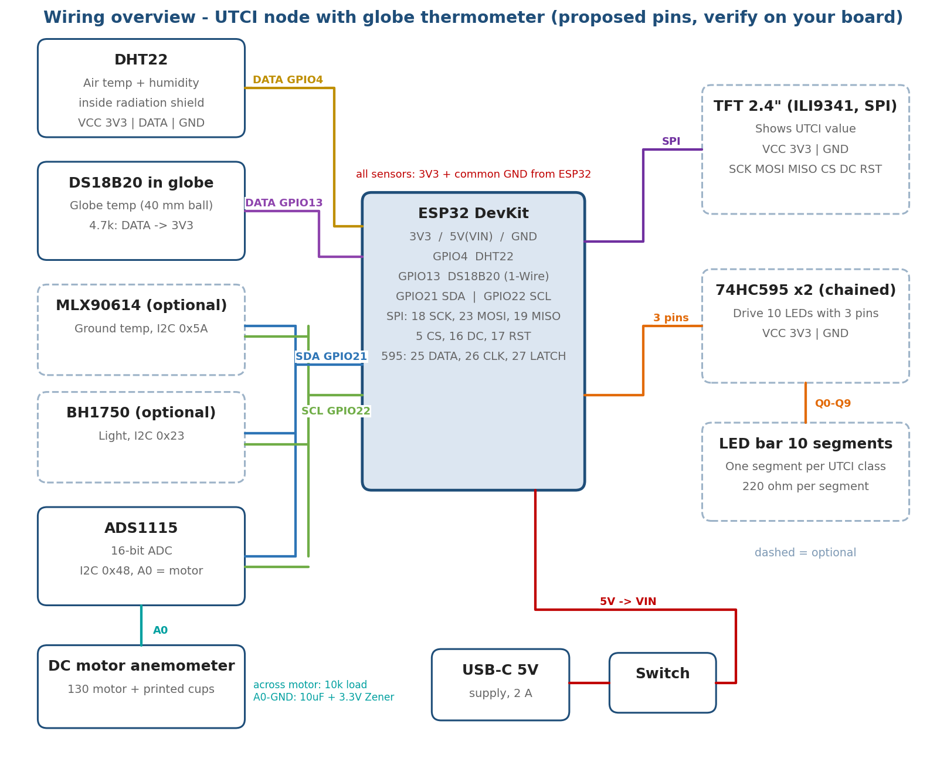
ملخص الناقلات:
الناقل | المنافذ | الأجهزة
I2C | GPIO 21 (SDA)، GPIO 22 (SCL) | ADS1115 (0x48)، وإن أضيفا: MLX90614 (0x5A) وBH1750 (0x23)
سلك بيانات DHT | GPIO 4 | DHT22
1-Wire | GPIO 13 | DS18B20 في الكرة
SPI | GPIO 18، 23، 19، 5، 16، 17 | الشاشة
مسجّل الإزاحة | GPIO 25، 26، 27 | 74HC595 والليدات
تناظري | A0 في ADS1115 | موتور الرياح

أول اختبار بعد التوصيل: شغّل برنامج مسح I2C (I2C Scanner). يجب أن يظهر العنوان 0x48، ومعه 0x5A و0x23 إن أضفت الحساسين الاختياريين. أي عنوان مفقود يعني مشكلة في توصيل ذلك الحساس.

5. مكان كل قطعة على العمود
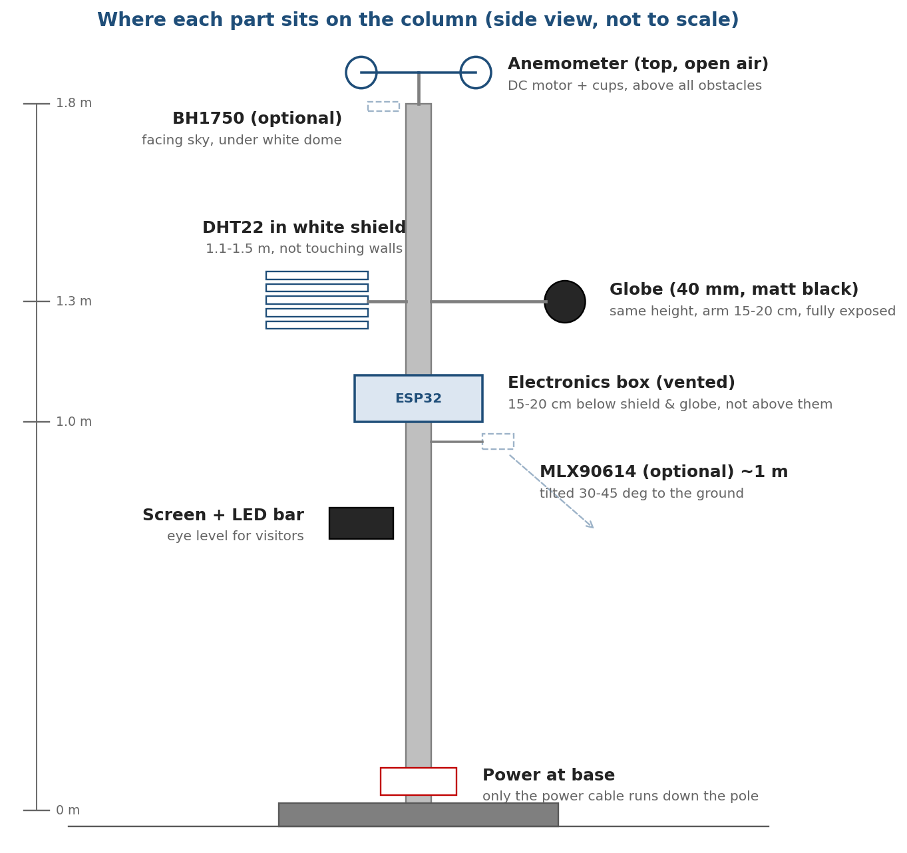
القطعة | الارتفاع | المكان | السبب
مقياس الرياح | أعلى العمود (قرابة 1.8 م) | فوق كل شيء | الرياح تتأثر بأي عائق قريب
DHT22 داخل الواقي | 1.1 إلى 1.5 م | جهة من العمود | ارتفاع جسم الإنسان، ومحجوب عن الإشعاع
الكرة الحرارية | نفس ارتفاع DHT22 | الجهة المقابلة، على ذراع 15 إلى 20 سم | تقيس الإشعاع عند ارتفاع الإنسان، ولا يظللها العمود أو الواقي
علبة الإلكترونيات | 15 إلى 20 سم تحت الحساسات | ملاصقة للعمود | حرارة ESP32 ترتفع للأعلى، فتوضع تحت الحساسات لا فوقها
الشاشة والليدات | مستوى نظر الزائر | واجهة العمود | للعرض
الطاقة | القاعدة | داخل القاعدة | لا ينزل على العمود إلا سلك الطاقة

أين تضع العمود: في مكان مفتوح أم لا؟
- في القياس الحقيقي (خارجي): مكان مفتوح حيث يقف الناس فعلًا، بعيدًا عن الجدران بمترين على الأقل، وبعيدًا عن مخارج المكيفات. ضع عمودًا في الشمس وآخر في الظل لإظهار الفرق.
- في العرض الداخلي أمام اللجنة:
  - المصباح الحراري موجّه نحو الكرة، على بعد قرابة 40 إلى 60 سم. المسافة تُضبط بالتجربة حتى يظهر الأثر خلال دقائق دون أن تسخن الكرة أكثر من اللازم.
  - DHT22 يبقى داخل واقيه، والأفضل أن يكون خارج اتجاه المصباح المباشر.
  - المروحة موجّهة نحو مقياس الرياح والكرة معًا، فيظهر أثر الرياح في تبريد الكرة وفي المؤشر.
  - شغّل العمود قبل العرض بـ 15 دقيقة على الأقل حتى تستقر القراءات.

6. الأحمال الكهربائية واختيار الطاقة

6.1 استهلاك كل جزء
القيم تقديرية للتصميم. القيم المعلّمة (ملف المواصفات) مأخوذة من ملفات المواصفات، والباقي (تقدير) يُقاس فعليًا بالملتيميتر بعد التجميع. كل القطع تعمل على 3.3V من منظم لوحة ESP32، وهو منظم خطي، فالتيار المسحوب من مصدر 5V يساوي تقريبًا مجموع التيارات أدناه.
الجزء | التيار المتوسط (mA) | التيار الأقصى (mA) | المصدر
ESP32 مع واي فاي متصل | 120 | 250 | تقدير؛ ملف المواصفات يوصي بمصدر 500 mA أو أكثر
ملحقات اللوحة (شريحة USB، ليد، المنظم) | 15 | 20 | تقدير
DHT22 | 1.5 | 1.5 | ملف المواصفات (1 إلى 1.5 mA أثناء القياس)
DS18B20 (الكرة) | 1.5 | 1.5 | ملف المواصفات (1 إلى 1.5 mA أثناء القياس)
ADS1115 | 0.15 | 0.3 | ملف المواصفات (150 µA)
مقياس الرياح (الموتور) | 0 | 0 | يولّد ولا يستهلك
مجموع الأساسيات | 138 | 273
MLX90614 (اختياري) | 2 | 2 | تقدير
BH1750 (اختياري) | 0.12 | 0.19 | ملف المواصفات (120 µA)
الشاشة TFT مع الإضاءة الخلفية (اختيارية) | 80 | 80 | تقدير (4 ليدات بيضاء)
شريط الليدات (قطاع واحد مضاء) | 6 | 60 | تقدير؛ الأقصى إن أضيئت القطاعات العشرة
74HC595 ×2 | 0.1 | 0.1 | تقدير
المجموع الكلي | 226 | 416

6.2 القدرة والطاقة اليومية (عند 5V)
الإعداد | القدرة المتوسطة | طاقة يوم عرض (10 ساعات) | طاقة يوم كامل (24 ساعة)
الأساسيات فقط | 0.69 W | 6.9 Wh | 16.6 Wh
مع الشاشة والليدات والإضافات | 1.13 W | 11.3 Wh | 27.2 Wh

المصدر المطلوب: 5V بتيار 1A على الأقل لتغطية ذروات الواي فاي مع هامش أمان. مصدر USB-C بتيار 2A الموجود في سلتك يكفي ويزيد.

6.3 خيارات الطاقة ومدة التشغيل
مدة التشغيل محسوبة بعد خسائر التحويل التقريبية (رفع أو خفض الجهد إلى 5V)، وبافتراض الإعداد الكامل مع الشاشة.
الخيار | الطاقة المتاحة تقريبًا | مدة التشغيل (كامل) | مدة التشغيل (أساسيات) | ما يحتاجه إضافيًا | الحكم
محول USB-C 5V/2A (رقم 19) | غير محدودة | طوال الوقت | طوال الوقت | مقبس كهرباء | ✅ الأساسي للعرض
باور بانك 10000mAh | قرابة 24 Wh | قرابة 21 ساعة | قرابة 35 ساعة | لا شيء | ✅ الاحتياطي الأفضل
بطاريتا 18650 (2500mAh لكل واحدة) على التوالي | قرابة 17 Wh | قرابة 15 ساعة | قرابة 24 ساعة | وحدة حماية وشحن (BMS)، ومحول خافض (Buck) إلى 5V | ⚠️ ممكن، لكنه أعقد
بطارية ليثيوم 3.7V 2000mAh (رقم 17) | قرابة 6.3 Wh | قرابة 5.5 ساعة | قرابة 9 ساعات | وحدة شحن (TP4056)، ومحول رافع (Boost) إلى 5V | ⚠️ لا تكفي يوم عرض كاملًا
بطارية ليثيوم 3.7V 500mAh (رقم 16) | قرابة 1.6 Wh | قرابة ساعة ونصف | قرابة ساعتين | نفس السابق | ❌ لا تكفي
ألواح شمسية 1W (أرقام 13 إلى 15) | قرابة 4 Wh في اليوم | — | — | منظم شحن وبطارية | ❌ تحتاج لوحًا بقدرة 7W تقريبًا للإعداد الكامل

تقدير الطاقة الشمسية: يُفترض أن الرياض تحصل على قرابة 6 ساعات شمس فعالة يوميًا، وأن خسائر الشحن قرابة 30%. هذا رقم تقريبي يُراجع بمصدر قبل اعتماده. على هذا الأساس يعطي لوح 1W قرابة 4 Wh يوميًا، بينما يحتاج العمود 17 إلى 27 Wh. الطاقة الشمسية تبقى عملًا مستقبليًا، وتحتاج لوحًا أكبر وبطارية لليل.

6.4 التوصية
- يوم العرض: محول USB-C 5V/2A الموجود في سلتك.
- احتياط: باور بانك 10000mAh. استهلاك العمود (140 إلى 230 mA) أعلى من الحد الذي ينطفئ عنده أغلب الباور بانك تلقائيًا، لكن جرّبه ساعة قبل العرض للتأكد.
- لتقليل الاستهلاك عند الحاجة:
  - أطفئ الإضاءة الخلفية للشاشة أو خفّفها. هذا يوفّر قرابة ثلث الاستهلاك.
  - أضئ قطاعًا واحدًا فقط من شريط الليدات، يمثل الفئة الحالية.
  - أرسل القراءات كل دقيقة بدل الإرسال المستمر.

7. قائمة الشراء النهائية
☐ كرة تنس طاولة 40 ملم ×2
☐ بخاخ أسود مطفي
☐ مسدس شمع حراري مع أصابع شمع
☐ DS18B20 مقاوم للماء (إن لم تكن القطعة رقم 7)
☐ مقاومة 4.7kΩ ×2
☐ موتور 130 DC ×2
☐ مقاومة 10kΩ ×2
☐ مكثف 10µF ×2
☐ زينر 1N4728A ×2
☐ لوحة تجارب 830 نقطة
☐ أسلاك توصيل
☐ سلك تمديد 4 أطراف
☐ كابل USB للبيانات
☐ حامل إضاءة أو حامل كاميرا، وذراع للكرة
☐ علبة إلكترونيات بفتحات
☐ احتياطي: باور بانك 10000mAh
☐ للعرض فقط: 74HC595 ×2، ومقاومة 220Ω ×10
للطباعة: كؤوس مقياس الرياح، والواقي الإشعاعي، وذراع الكرة (اختياري).

المصادر
- ESP32-WROOM-32 Datasheet
- ESP32-DevKitC User Guide
- ESP32-S3 Datasheet
- DS18B20 Datasheet
- ESP32 Series Datasheet
- Aparicio et al. — The globe thermometer in comfort and environmental studies in buildings
- Science World — Make Your Own Globe Thermometer
- DHT22 / AM2302 Datasheet
- MLX90614 Datasheet
- BH1750FVI Datasheet
- ADS1115 Datasheet
- 1N4728A Datasheet
- ILI9341 Datasheet
- SN74HC595 Datasheet

